Тип урока: познавательная экспедиция
Тема: Schwimmt sie oder geht sie unter
Цель: провести эксперименты и сделать вывод по теме: «Натяжение воды»
Задачи:
- закрепить употребление лексических единиц в речи, в ситуациях беседы между одноклассниками;
- вовлечь каждого участника в активный творческий процесс;
- формировать умения самостоятельной проектной и исследовательской деятельности
- развивать познавательный интерес, интеллектуальные и творческие способности, воображение, поисковую активность, стремление к новизне, развитие интереса к изучению немецкого языка;
- воспитать желание учеников познавать новое, быть активным участником учебного процесса, желание преодолевать трудности при изучении немецкого языка.
Перспективы занятия: сформулировать и представить результаты исследовательской и проектной деятельности школьному сообществу родителей, учащихся, педагогов.
Методы их реализации:
- Работа с информационными источниками
- Отбор нужной информации
- Наблюдение
- Эксперимент
- Исследование
- Анализ проделанной работы.
- Оформление полученных результатов.
Объект и предмет исследования:
Оборудование: таз с водой, стаканы, канцелярские скрепки, бумажные салфетки, ёмкости с водой, зубочистки, средство для мытья посуды, бумажные полотенца, таз с водой, пары деревянных и металлических предметов (например, деревянная ложка, металлическая ложка, деревянная линейка, металлическая линейка, деревянный колокольчик, металлический колокольчик, деревянная ручка, металлическая ручка, деревянный слоник, металлический слоник и др.), монета, металлическая вилка, деревянный карандаш, лупы, клеящие карандаши, ножницы, целлофановая плёнка, канцелярская липучка или магниты для магнитной доски.
Использованная литература
Интернет-ресурсы:
- Инновационные технологии в обучении на основе CLIL в средней школе. -[Электронный ресурс]. – Режим доступа: https://nsportal.ru/shkola/inostrannye-yazyki/angliiskiy-yazyk/library/2019/01/10/innovatsionnye-tehnologii-v-obuchenii
- Немецкий для юных исследователей. -[Электронный ресурс]. – Режим доступа: https://www.goethe.de/ins/ru/ru/spr/eng/dfe.html
- Требования ФГОС нового поколения к обучению иностранным языкам в средней школе. -[Электронный ресурс]. – Режим доступа: https://www.herzen.spb.ru/uploads/inyaz/files/pdf_flt/Partie6.pdf

Литература:
- Базарный В.Ф. Здоровье и развитие ребёнка: экспресс-контроль в школе и дома: Практическое пособие / В.Ф. Базарный - Москва: АРКТИ, 2005
- Haider M., Hartinger, A., Experimentieren im Sachunterricht. – Berlin: Cornelsen Verlag Scriptor GmbH & Co. KG, 2010. – 94 S.
- Hecker J. Das Haus der kleinen Forscher. - Berlin: Rowohlt Taschenbuch Verlag GmbH, 2007. – 206 S.
- Widlok B., Petravic A., Org H., Romcea R., Nürnberger Empfehlungen zum frühen Fremdsprachenlernen. – München: Goethe-Institut e.V., 2010.
- Unterrichtseinheiten für Grundschule. - [Электронный ресурс] // Prof.Blumes Bildungsserver für Chemie. - Режим доступа: http://www.chemieunterricht.de/dc2/medangebot/ (8.02.2021).
- Experimente für Kinder. - [Электронный ресурс] // Haus der kleinen Forscher.- Режим доступа: http://www.haus-der-kleinen-forscher.de/de/praxisideen/experimente-versuche/ (8.02.2021)
- Physik Experimente. - [Электронный ресурс] // schule.at Österreichisches Schulportal.- Режим доступа: http://www.schule.at/portale/physik/experimente.html (13.02.2021)

Ход занятия:
Этап занятия | Деятельность педагога | Деятельность учащихся | Формируемые УУД
Организационный этап (Создание иноязычной атмосферы)  Постановка цели и задач урока | Настраивает учеников на успешную работу.  -Seid ihr alle hier?  Dann beginnen wir  Und wir beginnen unsere Stunde mit dem Spiel "Kannst du?"  Игра на актуализацию знакомой лексики и для введения новых слов «Ein Buchstabenquadrat».  На столе учителя разложены деревянные и металлические  предметы. Учитель показывает их по одному и называет: «Auf meinem Tisch liegen ein Löffel, eine Gabel, ein Elefant, eine Glocke, ein Kuli, ein Lineal, ein Bleistift, eine Münze. Findet diese Wörter im Buchstabenquadrat.» (Слайд 2)  Учитель раздает учащимся  индивидуально, парам или группам из трёх человек рабочие лист (Приложение 1). Учащегося, первого справившегося с заданием, просит отметить слова в Приложении 1b, чтобы все остальные могли сравнить свои ответы с контрольным вариантом.  Внимание! Содержащиеся в квадрате слова нужно предварительно привести в соответствие с имеющимися у Вас предметами. | Создание благожелательной атмосферы урока, нацеленности на работу.  Дети играют в игру «Kannst du?» (кидают кубик и в соответствии выпавшему числу, выполняют различные задания). | Компетенция по соблюдению дисциплины, самодисциплины.  Коммуникативные: умение слушать собеседника, вступать в диалог.  Личностные: личностно- смысловая ориентация.  Регулятивные: ориентируются в своей системе знаний.
Создание проблемной ситуации | Учитель просит учащихся вытащить по одному предмету из мешка и разделиться на 2 группы (принцип деления не называет): «Zieht einen Gegenstand aus dem Sack und bildet zwei Gruppen!» После того как учащиеся образовали две группы, учитель спрашивает их о принципе, по которому они разделились: «Nach welchem Prinzip habt ihr die zwei Gruppen gebildet?» / «Warum habt ihr die zwei Gruppen so gebildet?» После объяснения учащихся, учитель обобщает по-немецки и ставит рядом с каждой группой соответствующую табличку (aus Holz oder aus Metall): «Diese Gegenstände sind aus Holz. Und diese Gegenstände sind aus Metall.» | Учащиеся делятся на две группы по определенному признаку и аргументируют свое разделение. | Коммуникативные:  умение учитывать разные мнения и стремиться к координации различных позиций в сотрудничестве.  Личностные:  развитие мотивов учебной деятельности и формирование личностного смысла учения; готовность обучающихся, их настрой на работу, готовность к восприятию иноязычной речи.
Актуализация знаний и умений | Учитель берёт деревянную линейку, называет её и кладёт в таз с водой: «Ein Lineal aus Holz. Was passiert? Schwimmt es (жест) oder geht es unter (жест)?» После ответов учащихся учитель прикрепляет на доску: «Ein Lineal aus Holz schwimmt.» (Приложение 2). Затем учитель берёт металлическую монету, называет её и кладёт в таз с водой: «Eine Münze aus Metall. Was passiert? Schwimmt sie (жест) oder geht sie unter (жест)?» После ответов учащихся учитель прикрепляет на доску: «Eine Münze aus Metall geht unter.» (Приложение 2). Учитель то же самое повторяет с карандашом и вилкой. На доске в итоге должны висеть два речевых образца.  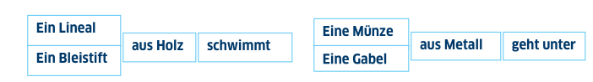 |  | Коммуникативные: умение слушать собеседника, вступать в диалог.  Личностные: личностно- смысловая ориентация.
Игра-соревнование на автоматизацию речевых образцов. | Для проведения игры учителю потребуются пары предметов (деревянный и металлический) и таз с водой. Предметы нужно положить в непрозрачный мешок.  Учитель объясняет и показывает правила игры: «Ich lege einen Gegenstand ins Wasser (достать один из предметов из мешка и положить его в таз с водой). Was passiert? Ein(e) ……… aus Holz / Metall schwimmt /geht unter. Bildet einen Satz (сигнальная карта «Bildet einen Satz») und sagt ihn im Chor (сигнальная карта «Sagt es im Chor»)! Seid ihr schnell (жест), bekommt eure Gruppe einen Stern für Schnelligkeit. Ist der Satz richtig, bekommt ihr noch einen Stern für Richtigkeit.» | Учащиеся образуют группы по 3 человека (по цвету: красный, синий, жёлтый, зелёный). Каждая группа получает набор карточек (Приложение 3) своего цвета.  Каждая группа, построившая предложение правильно, получает «звезду» за правильность. А группа, выполнившая задание первой, получает вторую «звезду» за скорость. | Познавательные,  ориентироваться в своей системе знаний, уметь использовать таблицы.  Коммуникативные  умение с достаточной полнотой и точностью выражать свои мысли ;  Личностные:  развитие навыков сотрудничества со сверстниками, умения не создавать конфликтов и находить выходы из спорных ситуаций.  Регулятивные  освоение способов решения проблем творческого и поискового характера;  формирование умения понимать причины успеха/неуспеха учебной деятельности.
Создание проблемной ситуации. Выдвижение гипотез. | Учитель показывает металлическую канцелярскую скрепку: «Was ist das?» Учащиеся могут назвать этот предмет только по-русски. «Wie heißt das auf Deutsch? Ratet! Wir spielen Galgenmännchen. Nennt deutsche Buchstaben!» Учитель проводит игру Galgenmännchen на доске. Замените каждую букву слова штрихом.  _ _ _ _ _ _ _ _ _ _ _ _ _ _ (die Büroklammer)  Учитель просит учащихся несколько раз произнести хором слово Büroklammer, чтобы они его научились произносить и запомнили. После этого учитель продолжает подводить обучающихся к проблемной ситуации: «Ist die Büroklammer aus Holz oder aus Metall? Schwimmt (жест) sie oder geht sie unter (жест)? Wie sind eure Hypothesen?» | Команды по очереди пытаются отгадать буквы, за каждый правильную букву, команда получает звезду. По окончании игры учащиеся переносят слово в свои рабочие, произносят слово с помощью приема «Эхо».  Учащиеся играют в игру на скорость. Они должны как можно быстрее собрать слово «Скрепка» из отдельных букв.  Учащиеся высказывают свои предположения.  Дети фиксируют гипотезу. (Приложение 4)
Экспериментальная часть  Проведение эксперимента №1.  Эксперимент №2  Создание проблемной ситуации  Проведение эксперимента №2 учащимися. Выдвижение гипотез.  Формулирование вывода. | Учитель даёт указания: «Nehmt bitte ein Glas mit Wasser und eine Büroklammer! Legt die Büroklammer ins Wasser! Was passiert?» Учащиеся проводят эксперимент в группах, делают вывод: «Die Büroklammer aus Metall geht unter».  Эксперимент №2 (проводит учитель). Создание проблемной ситуации. Учитель: «Die Büroklammer kann schwimmen. Ich zeige es euch.»  Учитель показывает эксперимент №2 и комментирует свои действия по-немецки (перед экспериментом можно потереть скрепку пальцами, жир с кожи поможет ей лучше держаться на воде): «Ich nehme ein Stück Serviette, lege die Büroklammer auf die Serviette. Dann lege ich die Büroklammer und die Serviette aufs Wasser. Mit einem Zahnstocher lasse ich ganz vorsichtig die Serviette runtergehen. Was passiert mit der Büroklammer?» (Слайд 9). Для того чтобы скрепка плавала, не нужно торопиться. Вода должна быть холодной (у тёплой воды поверхностное натяжение меньше). Подождите, пока салфетка намокнет, и очень осторожно тыкайте её зубочисткой, начиная от краёв, чтобы кусочек бумаги утонул. Для надёжности можно скрепку немного натереть воском от свечи.  «Wir machen jetzt das Experiment Nummer zwei. Nehmt eine Serviette und eine Büroklammer. Hört zu und macht mit.» Учитель проделывает эксперимент ещё раз, сопровождая его комментариями на немецком языке. «Dokumentiert eure Ergebnisse. Was beobachtet ihr? Zeichnet das Experiment, Aufgabe 2!(слайд 11) Welcher Satz ist richtig? Streicht den falschen Satz weg!»  Под рисунком попросите учащихся составить предложение из слов (сайт 12). Если учащиеся правильно выполняют подстановку недостающего слова, значит, они понимают смысл предложения. Просить их переводить предложение не нужно.  Учитель: «Die Büroklammer aus Metall schwimmt. Warum? Schaut auf die Büroklammer und auf das Wasser durch die Lupe. Was seht ihr?» Учащиеся описывают свои наблюдения по-русски, учитель формулирует их по-немецки: «Das Wasser hat oben eine dünne „Haut“».  Учитель может проиллюстрировать это высказывание, натянув на стакан тонкую пищевую плёнку и положив на эту плёнку скрепку. | Учащиеся проводят эксперимент в группах, делают вывод: «Die Büroklammer aus Metall geht unter» (скрепка из металла утонет).  Учащиеся в группах делают эксперимент вместе с учителем и зарисовывают свои наблюдения.  Учащиеся зарисовывают результаты эксперимента в рабочих листах (слайд 10).  Учащиеся вырезают части предложения в нижней части рабочего листа, составляют вывод и вклеивают его в рабочий лист (приложение 5). | Коммуникативные: умение слушать собеседника, вступать в диалог.Оформление своих мыслей в устной форме.  Познавательные: поиск информации, смысловое чтение.  Личностные: интерес к способу решения проблемы.  Регулятивные: исследуют условия учебной задачи, обсуждают способы решения.
Применение знаний и умений в новой ситуации  Фронтальный эксперимент №3. | Учитель даёт задание: «Welches Tier kann auf dem Wasser laufen? Lest den Text). Was für ein Tier ist das? Unterstreicht!»  Учитель повторяет эксперимент с плавающей скрепкой, а затем берёт средство для мытья посуды: «Das ist Spülmittel. Ich werde jetzt Spülmittel ins Wasser tropfen. Was passiert mit der Büroklammer? Kommt näher an den Tisch heran!» Учитель капает моющее средство в воду, скрепка тонет: «Warum geht die Büroklammer unter?» Учитель выслушивает объяснения детей, после этого даёт своё объяснение: «Spülmittel zerstört die dünne „Haut“ auf der Wasseroberfläche.У нас уже натянута на стакан пищевая плёнка, на которой лежит скрепка. Учитель капает моющее средство на плёнку и прокалывает плёнку ножницами (Spülmittel zerstört die dünne „Haut“ auf der Wasseroberfläche). | Учащиеся индивидуально работают с текстом (слайд 14).  Учащиеся объясняют данный эксперимент. | Коммуникативные:  умение устанавливать и сравнивать разные точки зрения, прежде чем принимать решения и делать выбор;  Познавательные:  умение ориентироваться в своей системе знаний,  развитие произносительных навыков у обучающихся (на немецком языке).  Слушать и понимать речь других, умение работать в команде.
Рефлексия учебной деятельности  Подвижная игра «Wasserläufer-Spiel». | «Wir spülen das Geschirr (жест), das Spülmittel kommt ins Abwasser, dann in den Teich (показать на соответствующие изображения ). Was passiert mit den Wasserläufern? Sie gehen unter (жест). Das ist sehr traurig.» Учитель обсуждает с учащимися возможные варианты решения этой проблемы (по-русски).  Для проведения подвижной игры необходимо много места. Учитель раскладывает на полу приготовленные заранее листы бумаги (количество чуть больше, чем детей), на обратной стороне примерно одной трети из этих листов написано карандашом слово Spülmittel. Листы должны лежать текстом вниз. Листы – это пруды (Wasserteiche, можно их вырезать из листов А4), все игроки – водомерки (Wasserläufer). По сигналу учителя (это может быть быстрая музыка) учащиеся начинают двигаться по классу, не наступая на листы бумаги, лежащие на полу. По новому сигналу учителя или после остановки музыки каждая «водомерка» встаёт на лист бумаги (Wasserteich). Затем учащиеся переворачивают свои листы. У кого написано Spülmittel, тот попал в загрязнённый пруд и «утонул». Эти игроки выбывают из игры. Выигрывают те «водомерки», которые останутся в игре до её конца.  Учитель смотрит на часы и произносит:  Die Stunde ist aus. Wir kriegen Applaus (аплодируют себе) und gehen nach Haus. |  | Познавательные,  ориентироваться в своей системе знаний , уметь использовать таблицы.  Личностные:  развитие навыков сотрудничества со сверстниками, умения не создавать конфликтов и находить выходы из спорных ситуаций.

Приложение 1
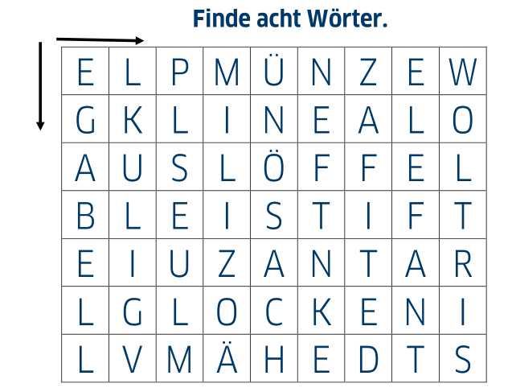
Приложение 2
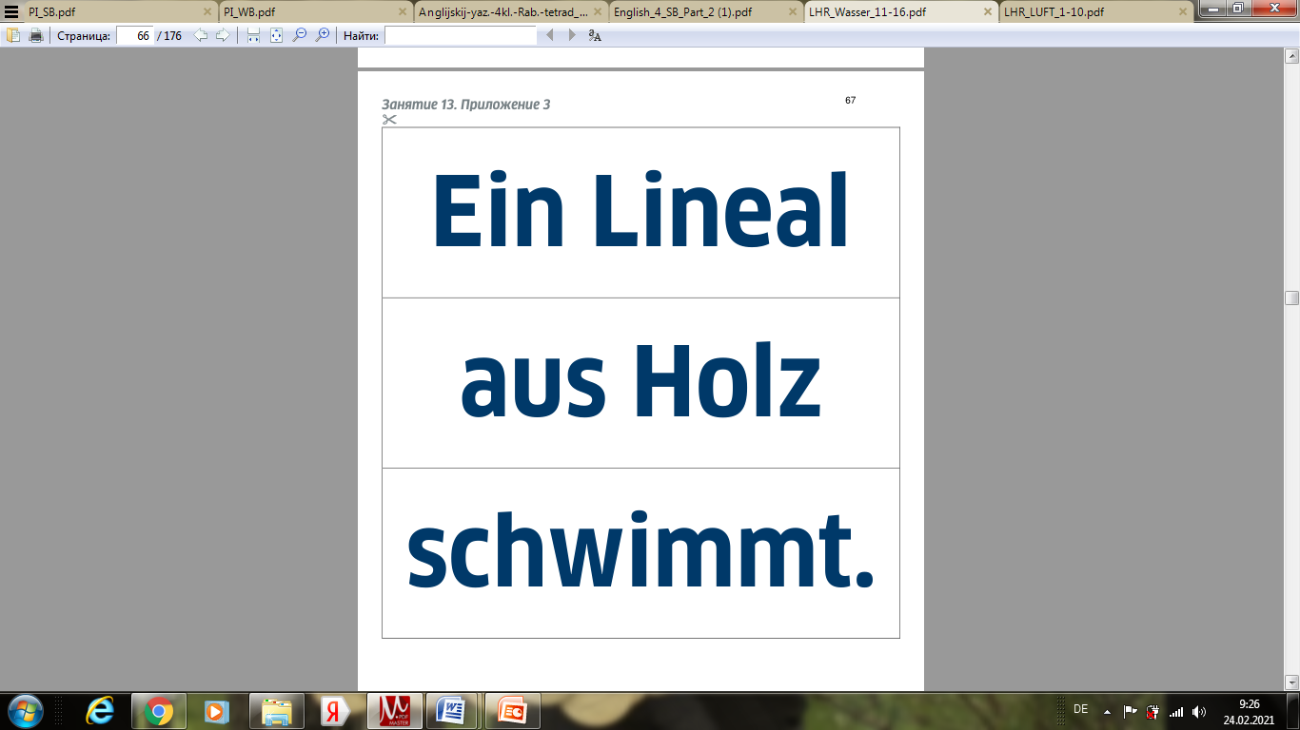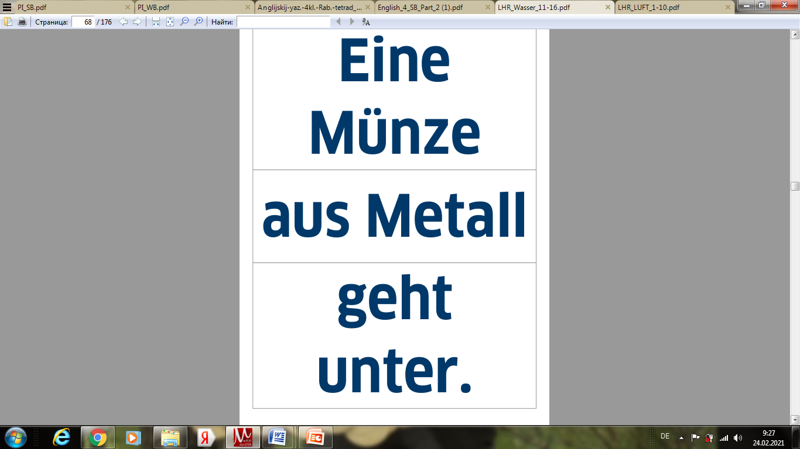

Приложение 3
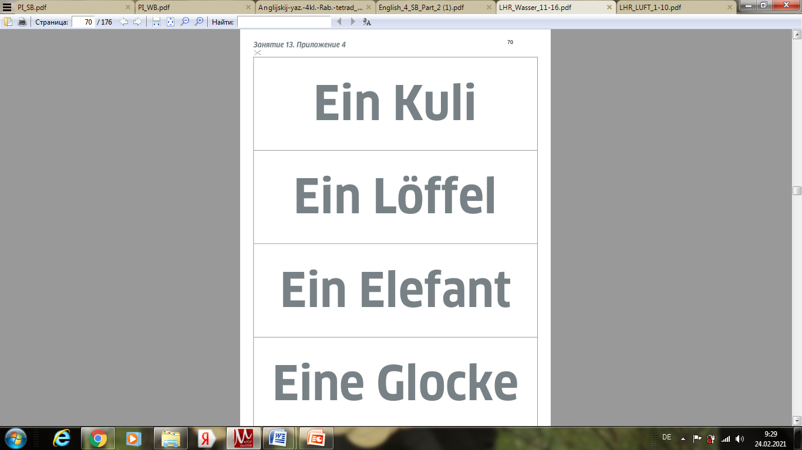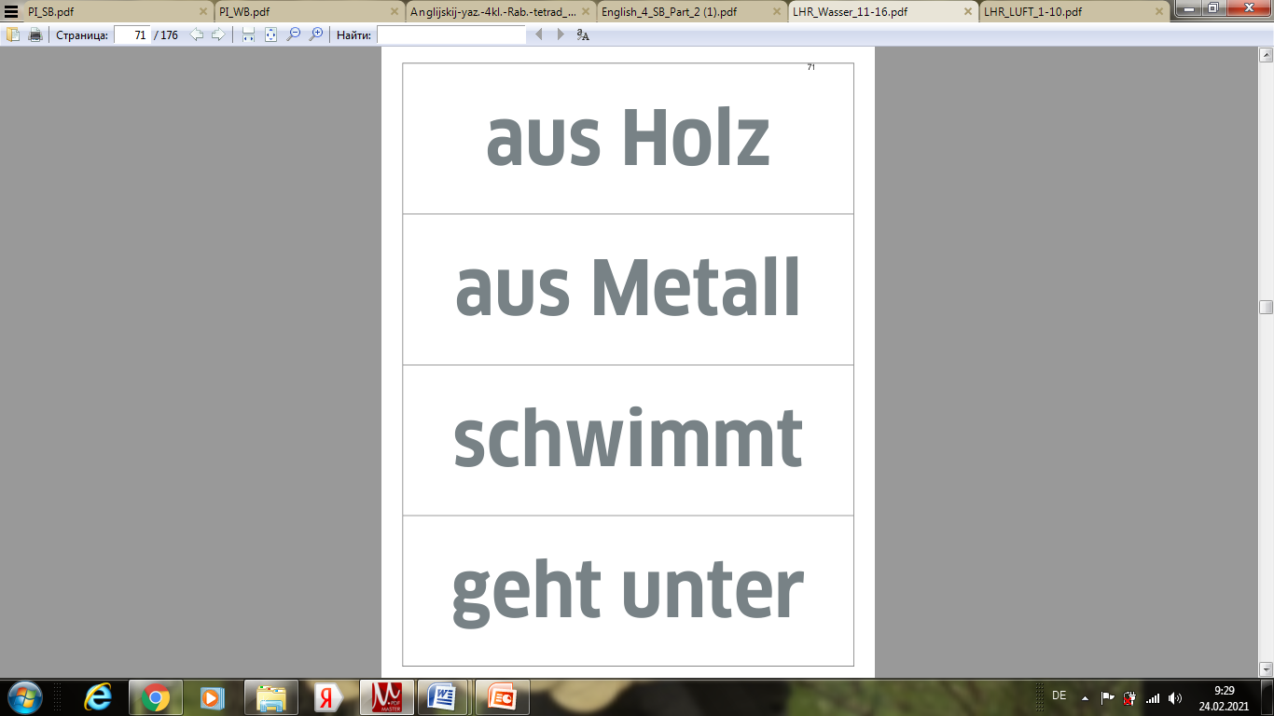
Приложение 4
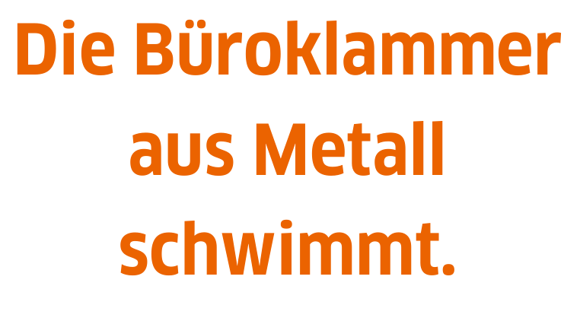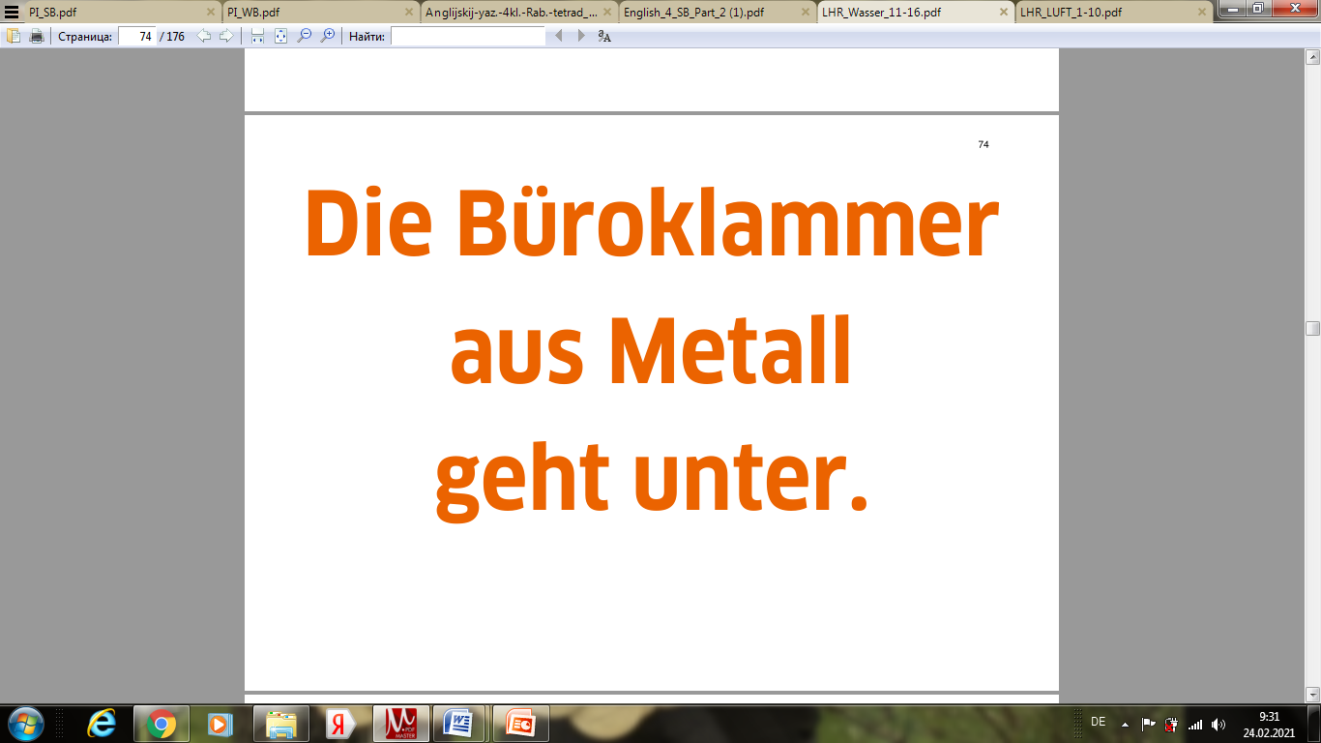
Приложение 5
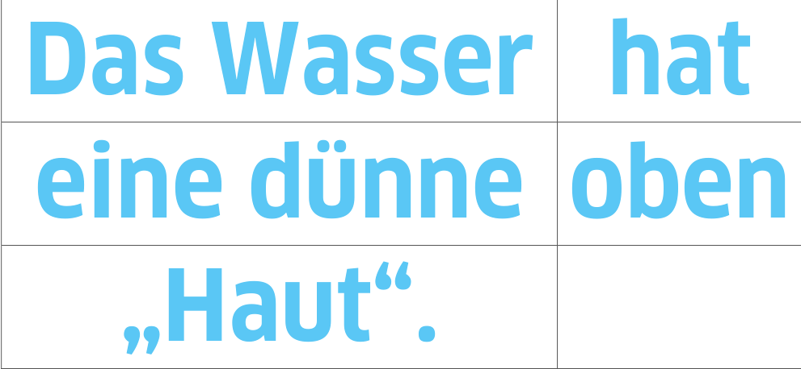

Приложение 6
Spiel «Kannst du»
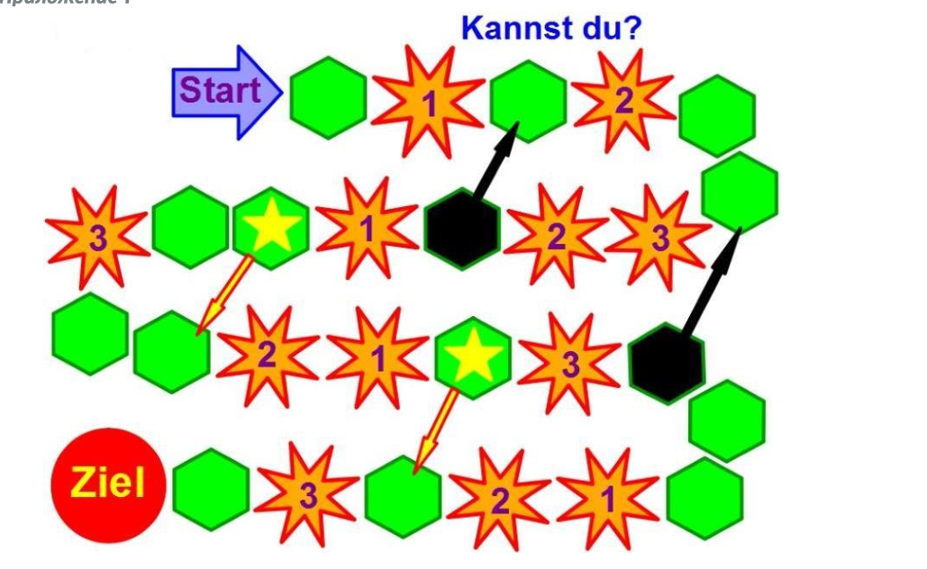
Разделите учащихся на 2 команды (если группа большая, то на 3). Положите 3 стопки карточек с заданиями текстом вниз, на лицевой стороне каждой карточки напишите её «стоимость» в баллах. Каждая команда выбирает себе игровую фишку. Игроки команд по очереди бросают кубик и продвигают свою фишку на выпавшее количество полей. Если фишка попала на зелёный шестиугольник, ничего не происходит, если фишка остановилась на оранжевой звезде, то надо взять карточку из стопки с тем количеством баллов, которое обозначено на звезде, ответить на вопрос ("Ja, ich kann" или "Nein, ich kann nicht") и выполнить задание, написанное на соответствующей карточке. Команда может выбрать, кто будет выполнять задание, но каждый член команды должен выполнить хотя бы одно задание (команда за это получает в конце игры 5 бонусных баллов). За выполненное задание команда получает указанное на звезде количество баллов. Если команда задание не выполнила, она возвращается на то поле, с которого бросала кубик. Карточка кладётся под стопку (за время игры одни и те же задания попадаются командам несколько раз). Учитель или выбранный ученик ведут запись баллов (баллы за выполненное задание, 5 бонусных баллов в конце игры, если за время игры каждый член команды выполнил хотя бы одно задание). Если фишка останавливается на чёрной фигуре или на шестиугольнике с жёлтой звездой, то она перемещается назад или вперёд на то поле, на которое указывает стрелка. Побеждает та команда, которая первой дошла до поля"Ziel", и та, которая набрала наибольшее количество баллов (то есть победить могут обе команды).


